住房货币化补贴网上支取操作手册

目 录

一、新用户注册登录 - 1 -
二、网上申请支取 - 6 -
1. 网上支取申请 - 6 -
1.1 首次支取申请 - 6 -
1.2 第二次及以后支取申请 - 9 -
1.3 销户支取申请 - 10 -
2.申请进度查询 - 11 -

按照《安徽省加快推进“互联网+政务服务”工作方案》文件要求，省直房改办网上办事大厅于2017年12月5日接入安徽省政务服务网。为执行统一认证与实名登录规则, 自然人用户在安徽省省直机关住房制度改革办公室登录需完成以下操作：

注意事项：
若个人基本信息（姓名、身份证、银行卡号、开户行）有变化，直接线上修改即可。

一、新用户注册登录
1、登陆安徽省机关事务管理局官网首页（简称“安徽省管局”http://sgj.ah.gov.cn/），在“办事服务”栏目下--点击“住房制度改革”进入房改办首页。在房改办首页点击入“个人用户”或通过安徽政务服务网进入办事事项。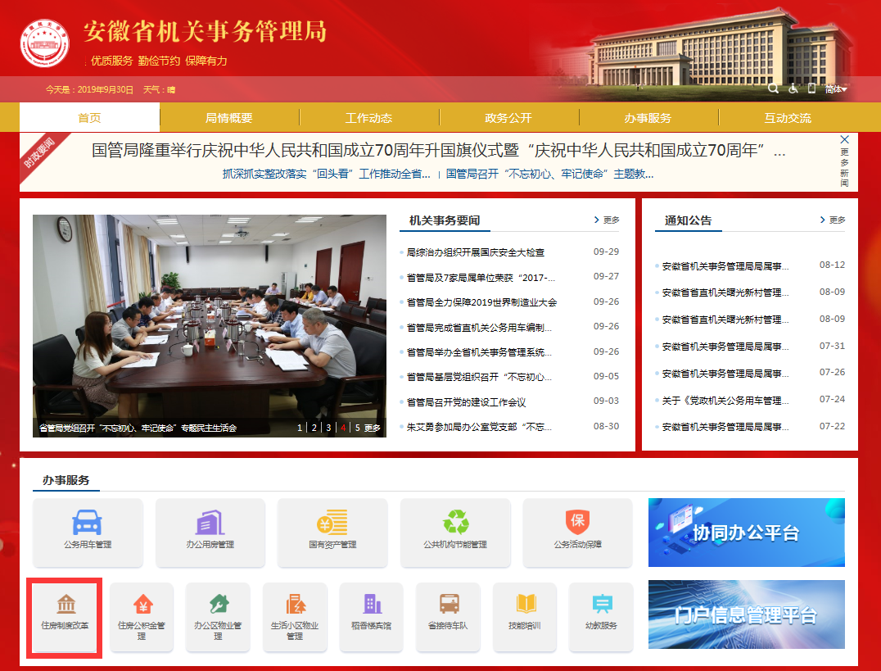
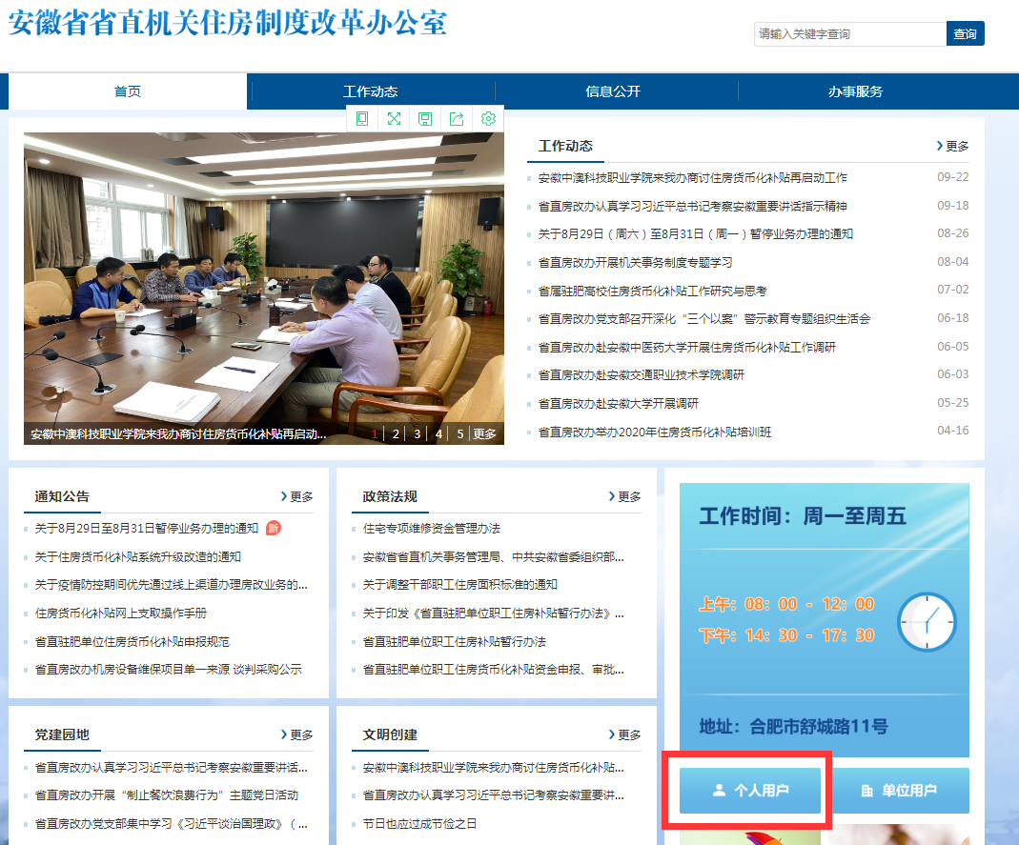
省直房改办子页--个人用户
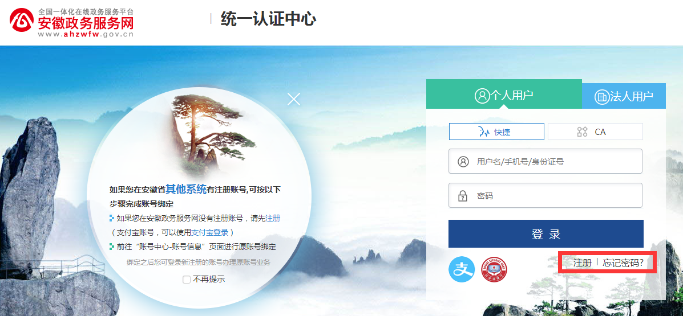
2、进入登录界面，首次登陆的用户需先注册，点击“注册”。进入注册界面，填写信息，根据页面提示完成信息填报。出现个人注册操作界面，如图：
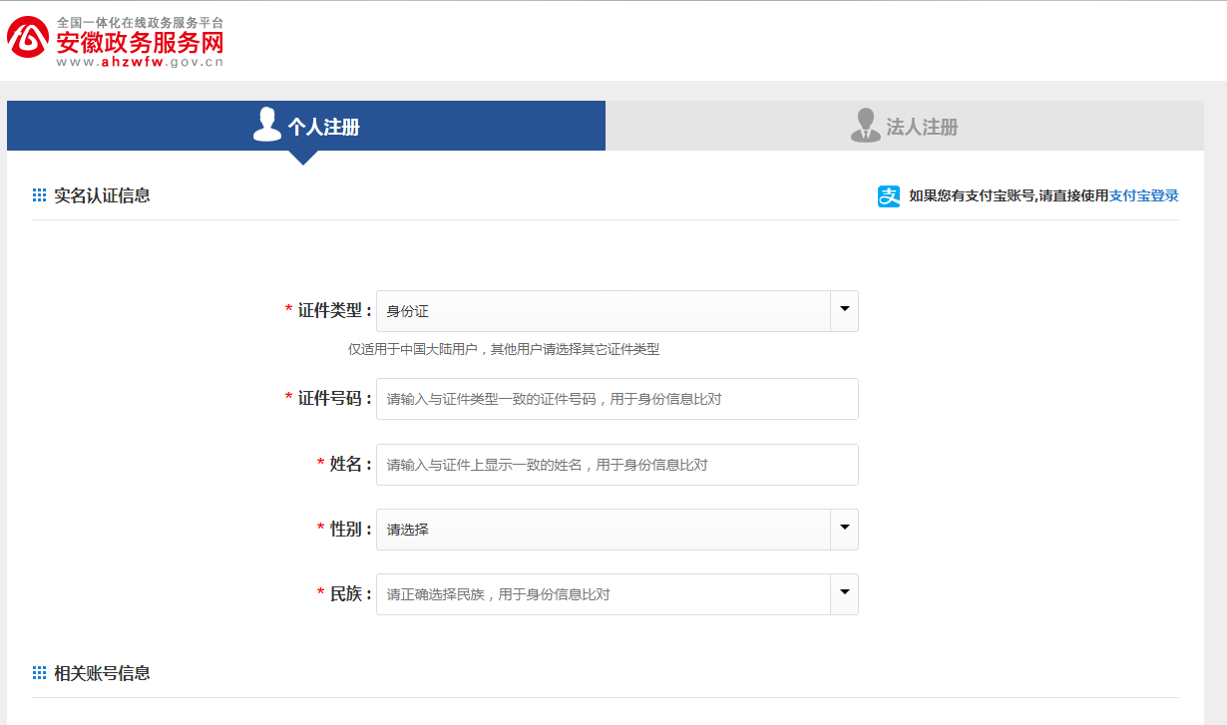
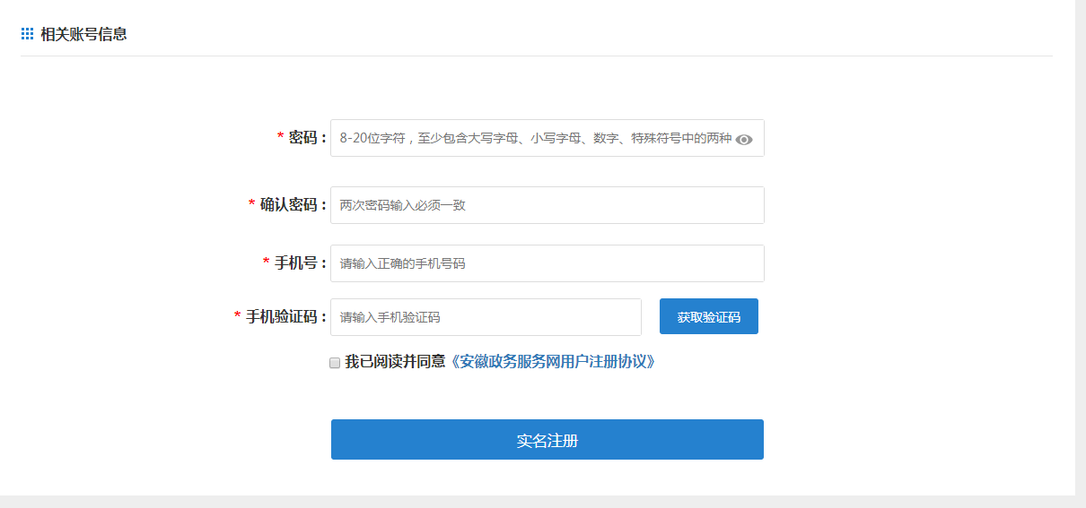
① 在“实名认证信息”中选择证件类型、身份证号码、姓名、性别、民族等个人实名认证信息。在“相关账号信息”中填写密码、手机号码、短信验证码等信息；（港澳台和海外用户请下拉选择其他证件进行注册，大陆居民证件类型选“身份证”）。
② 阅读并同意《安徽省政务服务网用户注册协议》后点击“实名注册”完成个人注册。
3、注册成功后（注：注册成功后会显示政务服务网个人信息界面，只需关闭浏览器重新进入房改办个人用户即可），返回登录界面。
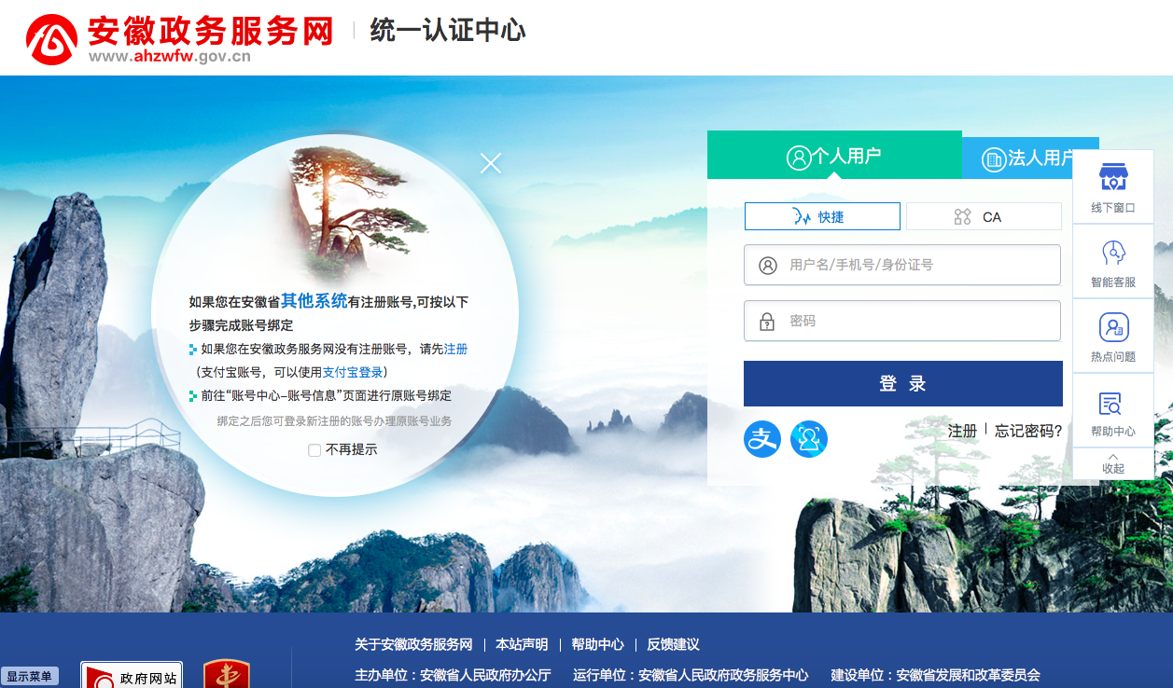
- 点击上图中的“个人用户”按钮，输入注册的登录名（手机号或者身份证号），点击登录，进入“房改办网上办事大厅”，具体页面显示如下图：
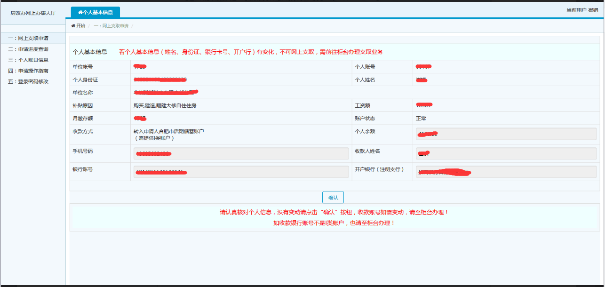

二、网上申请支取
登陆后即进入如下界面，按照步骤进行网上支取申请
- 网上支取申请
  - 首次支取申请
1.1.1填写基本信息
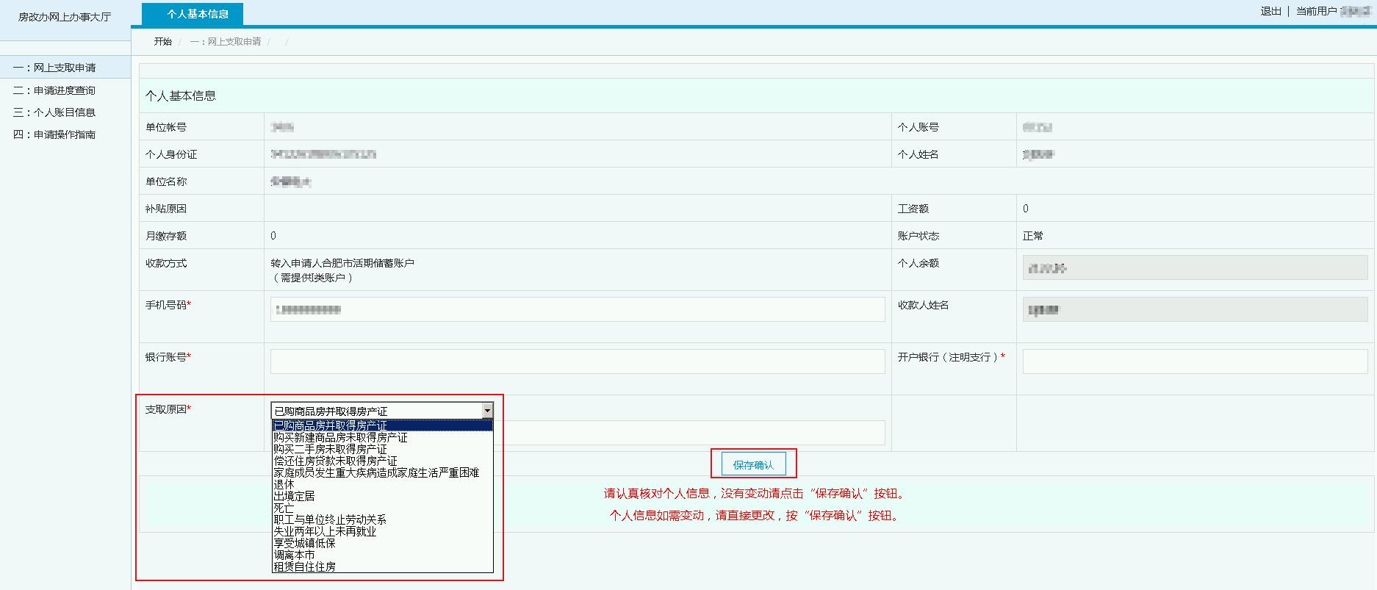
点击“网上支取申请”界面，即可显示个人的基本信息。请核对个人的基本信息是否正确，手机号、银行账号、开户银行为必填，银行账号需填本人银行卡。
支取原因有十三项，每项所需材料不同，根据实际情况选择支取原因，确认无误后点击保存确认。

1.1.2 上传申请材料
此步骤需准备相关材料的扫描件或图片。
在下拉框中选择上传图片类型，点击“浏览”，选择相应的图片在电脑中的位置，然后点击“上传图片”。
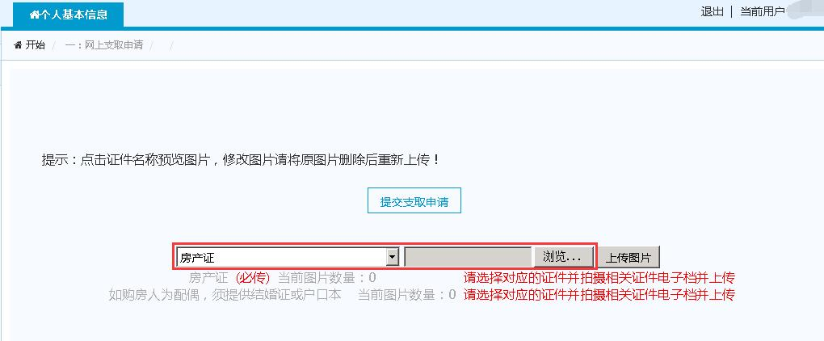
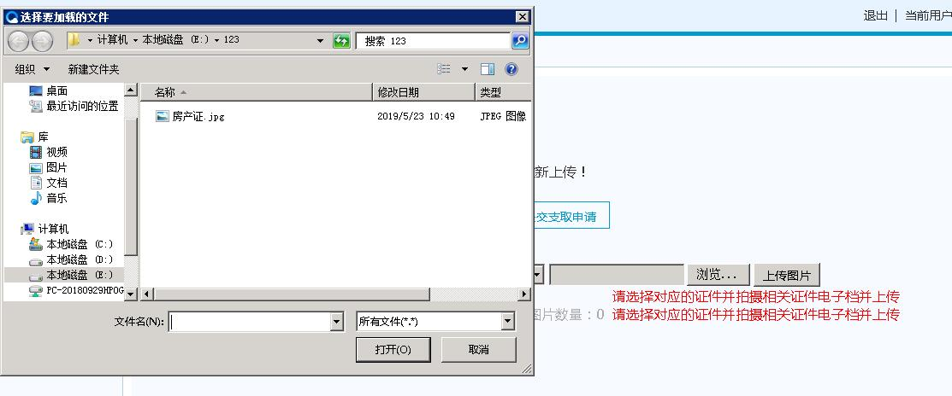
上传成功后会提示“已符合要求”，此时点击图片名称可以查看图片，若上传错误，可以点击“删除”按钮重新上传。
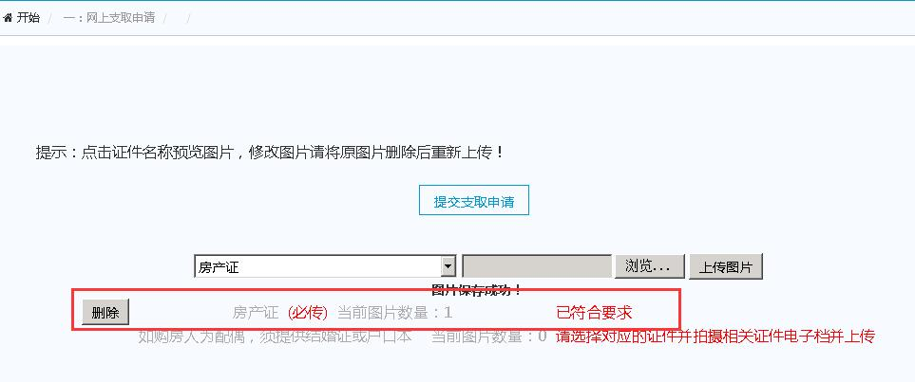
必传材料如不上传，直接点击提交支取申请会出现红色提示信息。
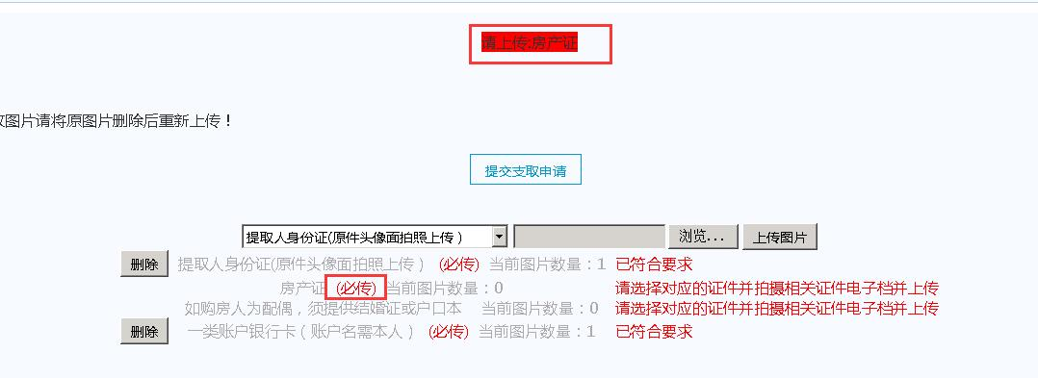
图片上传成功后点击“提交支取申请”，即成功提交至房改办，等待房改办审核。
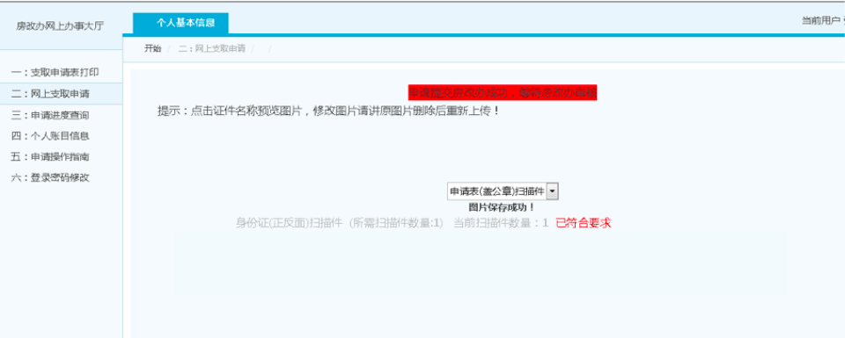

1.2 第二次及以后支取申请
1.2.1 修改确认申请信息
第二次及以后支取申请需先核对手机号、银行账号、开户行等信息是否准确、是否需要变更。如需修改可直接在页面进行信息修改，全部修改完成后再点击“保存并提交申请”，即成功提交至房改办，等待房改办审核。
如果是正常按月补贴支取，支取原因选择“在职职工”。
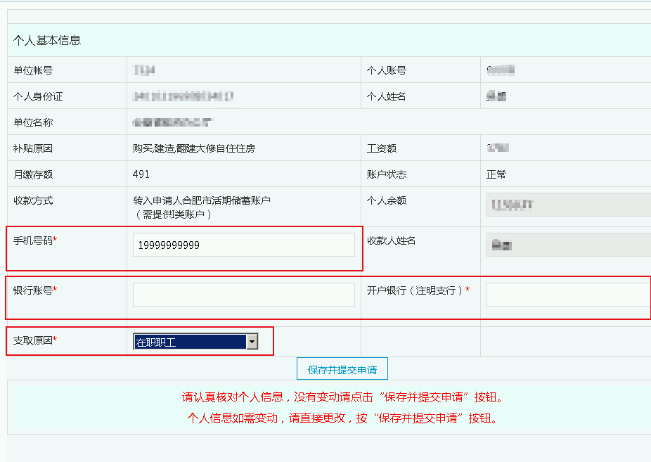
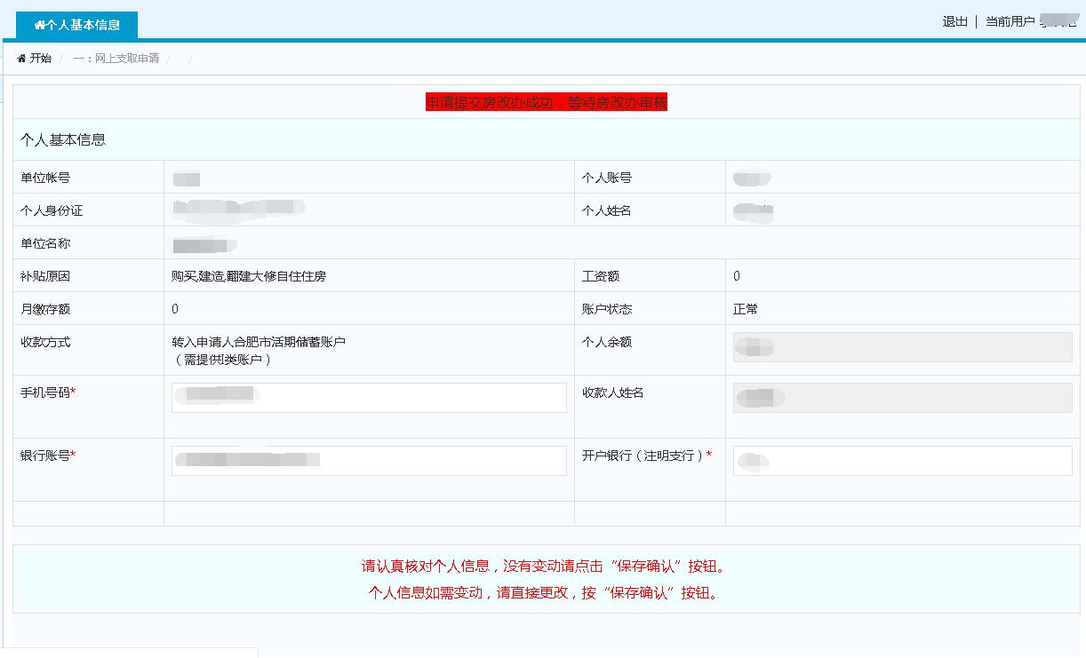

1.3 销户支取申请
1.3.1 修改确认申请信息
第二次及以后支取申请需先核对手机号、银行账号、开户行等信息是否准确、是否需要变更。如需修改可直接在页面进行信息修改，全部修改完成后，根据销户原因选择支取原因，再点击“保存并提交申请”，进入下一步材料上传页面。材料上传成功后提交销户支取申请，等待房改办审核。

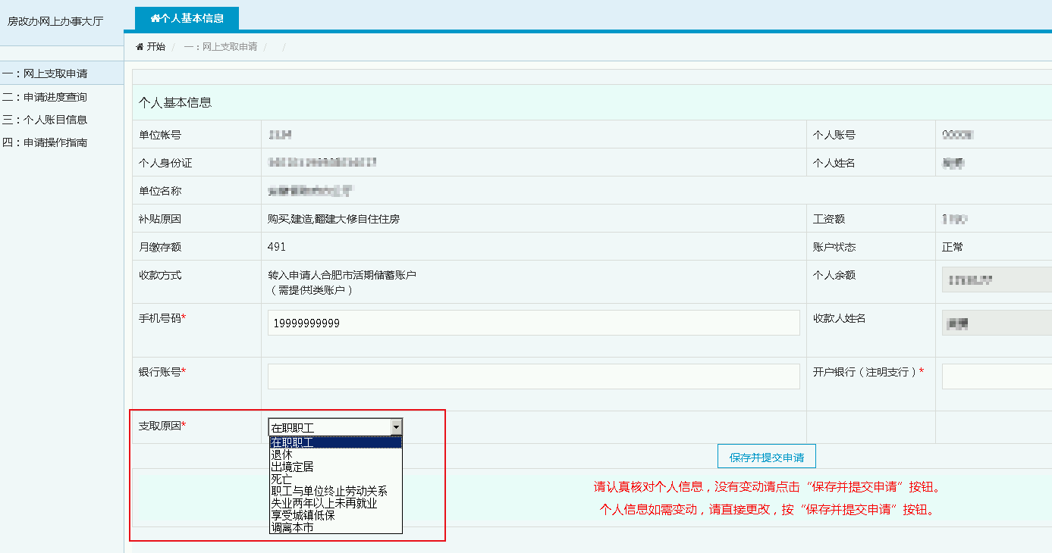

2.申请进度查询
此处可以查询支取申请业务的进度，步骤二提交成功后可查询到状态为“房改办审核”。

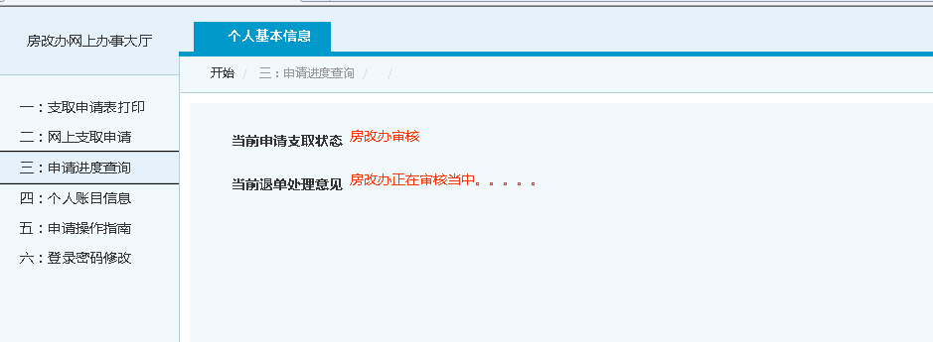

若提交的业务不符合要求，被房改办退回，此时也会提示退单意见，可返回步骤二重新上传图片。
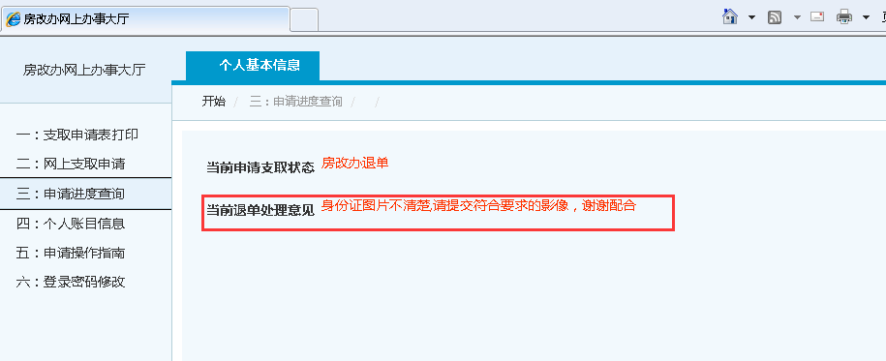

支取申请房改办审核通过后，状态即为“房改办审核完成”。支取金额将在三个工作日内到账。

